Question no : 9.2

Date : 8-11-2024

Question : Read a string and display the same

************************************************************************

Author : Amal Biju

Roll no : 5

Semester : 1

Programme : BSC(DA)

**************************************************************************

#include <stdio.h>

int main()

{

char n[20];

printf("Enter a string: ");

scanf("%s",n);

printf("%s",n);

return 0;

}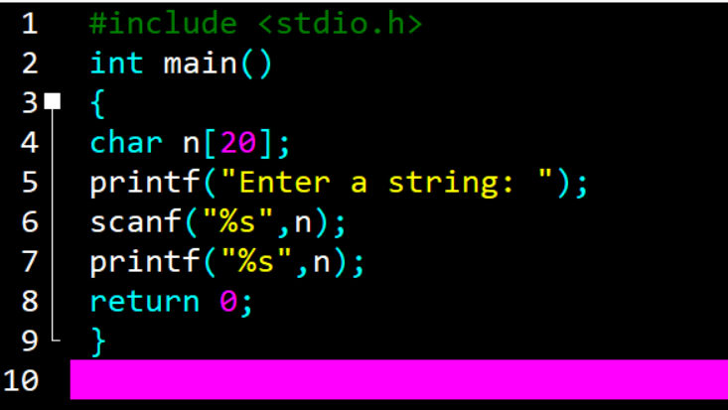

**Output**

